Espara GmbH
A-5020 Salzburg, Franz-Sauer-Straße 46 – Haus A, Tel: 0043/662/432362, Fax: 0043/662/432858,
office@espara.com, www.espara.com

P R O D U K T M O N O G R A P H I E
Reishi-Ginseng Kapseln
Inhalt: 60 Kapseln = 29,6 g (Füllmenge)

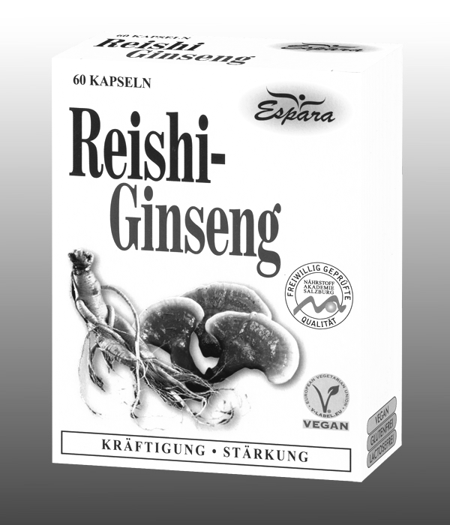
1 Reishi-Ginseng Kapsel (= Tagesdosis)

entspricht: 142 mg rotem Ginseng-Extrakt
(C.A.Meyer, entsprechend 5 mg Ginsenosiden)
200 mg Reishi(Ling-Zhi)-Pulver
50 mg Reishi(Ling-Zhi)-Extrakt (entsprechend 15 mg Beta-Glucan)

Kapselhülle rein pflanzlich!


Zutaten:
Reishi(Ling-Zhi)-Pulver (40,5%), Ginsengwurzel-Extrakt rot (Ginsengwurzel-Extrakt, Trägerstoff Maltodextrin) (28,93%), Hydroxypropylmethylcellulose*, Reishi(Ling-Zhi)-Extrakt (Reishi-Extrakt, Trägerstoff Maltodextrin) (10,12%), Trennmittel Magnesiumsalze von Speisefettsäuren.
*pflanzliche Kapselhülle

Verzehr-Empfehlung:
1 x täglich 1 Kapsel mit Flüssigkeit verzehren.

Eigenschaften:
Nahrungsergänzungsmittel mit dem japanischen Pilz Reishi (auch Ling-Zhi genannt) und Ginseng. Zur allemeinen Kräftigung und Stärkung.

Nahrungsergänzungsmittel stellen keinen Ersatz für eine ausgewogene Ernährung dar und die empfohlene Tagesdosis sollte nicht überschritten werden. Abwechslungsreiche und ausgewogene Ernährung sowie eine gesunde Lebensweise sind von großer Bedeutung. Trocken und nicht über Raumtemperatur sowie außerhalb der Reichweite von Kindern lagern.

